บทความ:รักการอ่านจากไร่เชิญตะวัน
นางสาวศรีนวลพรรณญ์ จันณทรรอด
นิสิตปริญญาโท สาขาวิชาพระพุทธศาสนา รุ่นที่ ๓๒ บัณฑิตวิทยาลัย มจร.

“จงรักการอ่าน ดุจดังลมหายใจของเธอ” คือคำสอนที่บรรดาศิษย์ของ พระเดชพระคุณท่านเจ้าคุณพระเมธีวชิโรดม (ท่าน ว. วชิรเมธี) ได้ฟังอยู่บ่อยครั้ง ซึ่งท่านได้ให้ความสำคัญกับการอ่านเป็นอย่างมาก จนศิษย์สานุศิษย์ตั้งสมญานามท่านว่า “พระไตรปิฎกเคลื่อนที่ หรือ ห้องสมุดเคลื่อนที่” จากบันทึก (ขณะนี้ได้ตีพิมพ์เป็นหนังสือชื่อ คบบัณฑิต) ของพระลูกศิษย์เอกของพระเมธีวชิโรดมซึ่งมีนามปากกาว่า Yellow Man ในตอนหนึ่งว่า “ครู (ท่าน ว. วชิรเมธี) จะหยิบหนังสือขึ้นมาอ่านทันทีหลังจากตื่นนอนสิ่งนี้เป็นกิจวัตรประจำวันที่ฉันเห็นจนชินตา ซึ่งรอบ ๆ ที่นอนจะถูกแวดล้อมไปด้วยหนังสือ หลังจากฉันเช้าเสร็จครูจะเดินออกมาหน้าห้องซึ่งเต็มไปด้วยหนังสือกองเท่าภูเขาวางอยู่บนและวางเรียงเป็นตับอยู่ในตู้ใหญ่หลายใบ ครูจะเดินมาเลือกหยิบเข้าไปในห้องบรรจงอ่านแล้วกลั่นกรองออกมาเป็นบทความชั้นยอด เมื่อรู้สึกเหนื่อยหรือเครียดสถานที่พักผ่อนที่ดีที่สุดของครูคือร้านหนังสือ หนังสือจะอยู่กับครูในทุก ๆ ที่ทุกเวลา ในกุฏิของครูที่เราเห็นกองหนังสือกองใหญ่และในตู้ต่าง ๆ นั้นเป็นเพียงส่วนหนึ่งเท่านั้น ยังมีหนังสือในอาคารอีกหลายหลังในไร่เชิญตะวัน การอ่านคือลมหายใจ คงจะเป็นคำนิยามที่ดีที่สุดสำหรับครู”
นั่นเป็นเพียงมุมหนึ่งในอีกหลายมิติของสิ่งที่น่าประทับใจจากการที่ผู้เขียนและเพื่อนนิสิตได้มีโอกาสไปทัศนศึกษาในรายวิชาศึกษางานทางพระพุทธศาสนา ณ ศูนย์วิปัสสนาสากล ไร่เชิญตะวัน จังหวัดเชียงราย ด้วยความเมตตาของ ผศ.ดร. แม่ชีกฤษณา รักษาโฉม (อาจารย์แม่) ผู้อำนวยการหลักสูตรพระพุทธศาสนา และอาจารย์อรชร ไกรจักร์ เป็นผู้นำคณะนิสิตในครั้งนี้ คณะของของนิสิตได้เดินทางไปถึงไร่เชิญตะวันวันที่ ๔ มีนาคม พ.ศ. ๒๕๖๓ หลังจากจัดวางสัมภาระในที่พักที่ทางศูนย์จัดไว้ต้อนรับแล้ว เป็นครั้งแรกที่ได้มากราบนมัสการ รู้สึกเกร็งและประหม่าด้วยไม่คาดคิดมาก่อนว่าจะได้มีโอกาสมากราบนมัสการ แต่ด้วยความเมตตาของท่านที่ให้การต้อนรับเป็นกันเอง (อย่างมาก) จึงทำให้รู้สึกผ่อนคลายจนเป็นปกติ ด้วยประโยคที่ท่านกล่าวว่า “ทำตัวตามสบายนะ คิดว่าเป็นการพบปะพูดคุยฉันท์ศิษย์พี่กับศิษย์น้อง” ทำให้คณะนิสิตรู้สึกปราบปลื้มเป็นอย่างมาก (โดยเฉพาะผู้เขียน) ระหว่างการสนทนาถาม ตอบปัญหาของเพื่อนนิสิตกับท่าน ว. วชิรเมธี ผู้เขียนได้สังเกตเห็นหนังสือกองใหญ่ เรียกได้ว่าเป็นร้านขายหนังสือขนาดย่อม และในตู้ใบใหญ่รอบห้องมองไปด้านไหนของห้องก็จะเห็นหนังสือทั่วทุกมุม ซึ่งก็ตรงกับหนังสือที่ท่าน Yellow Man ได้บอกเล่าไว้ ผู้เขียนรู้สึกตระการตามากเนื่องจากชอบหนังสือ ชอบอ่านเป็นทุนเดิม ท่านยังได้กล่าวอีกว่าแรงบันดาลใจในการสร้างสรรค์ไร่เชิญตะวันนอกจากการไปเข้าร่วมคอร์สภาวนาตามแนวของหมู่บ้านพลัม เมื่อ พ.ศ. ๒๕๕๒ ซึ่งก่อตั้งโดยท่านติช นัท ฮันท์ อีกส่วนหนึ่งได้จากการศึกษาหาความรู้จากการอ่านหนังสือทุกประเภทจนกลายเป็นองค์ความรู้มากมายหลากหลายสาขา แล้วนำมาคิดวิเคราะห์ กลั่นกรอง ร้อยเรียง เป็นงานเขียนต่าง ๆ ทั้งบทความ หนังสือธรรมะ กวีนิพนธ์ เรื่องสั้น ฯ หรือแม้แต่คำคม คติเตือนใจ ที่ติดอยู่ตามที่ต่าง ๆ ของไร่
๕ มีนาคม ๒๕๖๓ พระเมธีวชิโรดมได้บรรยายเกี่ยวกับภาพกิจกรรมหลายภาพเกี่ยวกับสิ่งที่ท่านได้ทำแล้วและได้พบปะกับผู้นำระดับโลกจุดเด่นภายในไร่ที่ใครไปแล้วต้องแหงนคอมองคือสิงโตแกะมาจากหิน ๒ ตัวสูง ๒ เมตรตัวหนึ่งเหยียบโลกอีกตัวเหยียบแองกี้เบิร์ดเหยียบไอแพดและไอโฟนไว้ใต้ฝ่าเท้า พระเมธีวชิโรดมอธิบายเกี่ยวกับสิงโตว่า “สิงห์นี้เป็นตัวแทนของพระพุทธเจ้า มีพระสูตรบางพระสูตรมีคำเทศนาที่พระพุทธเจ้าเปรียบพระองค์เป็นสิงห์ ดังนั้นรูปปั้นสิงโตเหยียบไอโฟนไอแพดเปรียบได้กับพระพุทธศาสนาไม่ติดอยู่ในเทคโนโลยีอยู่เหนือไอแพดไอโฟน เตือนใจชาวพุทธเมื่อรับข่าวสารทางสังคมออนไลน์ควรใช้สติปัญญาในเสพข่าว ข้อคิดคือการปล่อยวาง”ผู้เขียนตั้งใจฟังอย่างสนใจและมีเสียงพูดลอยลมมาเบาๆจากนิสิตพระว่า “โสตึ ติฏฺฐติ โนดบา”ส่วนคำแปลนั้นอาจารย์แม่ได้แปลให้ฟังว่า “สิงโต ยืนอยู่หน้าโบสถ์” จากสิงโตเข้าวิหารดินเรียกแบบไทยๆว่าวิหารดอกบัวเป็นสถานที่ปฏิบัติวิปัสสนาทั้งไทยและต่างประเทศออกแบบโดยพระเมธีวชิโรดมร่วมกับอาจารย์สมลักษณ์ ปันติบุญ ศิลปินชาวเชียงรายสนับสนุนปัจจัยสร้างโดยนายธนินท์ เจียรวนนท์และครอบครัว วิหารหลังนี้ชื่อว่า Lotus Meditation Hall เพราะแกะสลักไม้ผนังวิหารเป็นดอกบัวหากใครไม่สังเกตอย่างพินิจพิจารณาจะดูไม่ออกว่าคือดอกบัวหากเลื่อนผนังวิหารไม้ไหลออกจากกันผนังจะโปร่งเป็นช่องลมแต่หากเลื่อนผนังไหลปิดช่องลมผนังวิหารจะเป็นดอกบัวเรียกว่าผนังฝาไหลคือไหลออกเป็นช่องลม ไหลเข้าเป็นดอกบัวจำนวน ๕๐๐๐ ดอกการเข้าไม้แบบโบราณทางล้านนานิยมทำกันถือว่าเป็นงานชั้นครู ดอกบัวเป็นผนังวิหารประหนึ่งว่าถวายบูชาพระพุทธปฏิมาในวิหารเป็นดอกบัวที่ไม่เหี่ยวดอกบัวเป็นสัญลักษณ์ของพระพุทธศาสนาคือการตื่นรู้และเบิกบานเป็นสัญลักษณ์ของพระนิพพาน เห็นดอกบัวผู้เขียนนึกถึงเพลงลมหายใจแห่งสันติภาพซึ่งเป็นเพลงประจำวันวิสาขบูชาโลกของมจร.ที่พรรณนาการตรัสรู้ของพระพุทธเจ้าเปรียบกับดอกบัวเนื้อเพลงมีดังนี้ “บัวแห่งธรรมแผ่เงาร่มงามตระหง่าน วันแห่งการอุบัติแสงธรรมเจิดฟ้า มหาบุรุษพุทธศาสดา เปิดดวงตาเห็นแจ้งจักรวาล บัวเบ่งบานดอกชูพ้นทางมลทิน ธรรมหลั่งรินชโลมหาใดเปรียบปาน ดับทุกข์ดับโศก รู้ตื่นเบิกบาน ปาฏิหาริย์แห่งการรู้แจ้ง”
ในไร่มีการทำเกษตรเศรษฐกิจพอเพียงส่วนหนึ่งของไร่แบ่งเป็นพื้นที่ทำการเกษตรปลูกลำไยภายในไร่ได้กลิ่นดอกลำไยหอมอบอวล มีการปลูกพืชผักอินทรีย์ปลอดสารพิษ ปลูกดอกคาโมมายส์ ต้นม่อน ต้นชะอม ต้นมะนาว ต้นพริก ต้นกล้วย ผักท้องถิ่น โรงเพาะเห็นอารมณ์ดี โรงไส้เดือน อาคาร 0 บาทเป็นโรงคัดแยกขยะเป็นการเปลี่ยนขยะให้เป็นเงิน ปริศนาธรรมจากป้ายที่ติดอยู่ตามมุมต่างๆของไร่ติดอยู่ตามต้นไม้ให้ต้นไม้สอนธรรมแม้มาที่ไร่ไม่พบพระเมธีวชิโรดมก็สามารถอ่านปริศนาธรรมตามมุมต่างๆได้ อีกหนึ่งจุดที่เป็นจุดเด่นแลนด์มาร์คของไร่ที่สาวๆชอบคือซุ้มดอกไม้สีขาวทอดยาวเป็นอุโมงค์มีตุ๊กตาหินตัวสูงเท่าคนตั้งเรียงรายนิสิตได้เก็บภาพสวยๆไว้เป็นที่ระลึก รู้สึกสดชื่นมองไปทางไหนมีแต่ความสวยงามมองมาที่ร้านกาแฟก็เห็นสระปลาคาร์ฟแหวกว่ายไปมาในสายน้ำภายใต้ร่มเงาของต้นไม้ พระเมธีวชิโรดมได้ให้ข้อคิดเกี่ยวกับวันแห่งการให้ หรือแบ่งปัน การให้มีความสุข มีภาพของพระเมธีวชิโรดมกับตูน บอดี้สแลม บิณฑ์ บรรลือฤทธิ์
พระ Yellow Man (ศิษย์ใกล้ตัว)ของพระเมธีวชิโรดม ได้เมตตานำคณะนิสิตไปชมพิพิธภันฑ์หอศิลป์ ซึ่งศิลปินทั่วประเทศได้มอบถวายผลงานศิลปะให้พระเมธีวชิโรดม ภายหลังท่านได้สร้างหอศิลป์ขึ้นเพื่อเก็บรักษาศิลปะที่ทรงคุณค่าทางด้านจิตใจนอกจากนั้นในหอศิลป์มีรูปภาพที่สวยงามมากด้วยคุณค่าวาดโดยอาจารย์ถวัลย์ ดัชนี ศิลปินแห่งชาติ จุดเด่นที่ผู้เขียนชอบคือหุ่นขี้ผึ้งหลวงพ่อพุทธทาสภิกขุเหมือนองค์จริงมากผู้เขียนมองดูหุ่นขี้ผึ้งความรู้สึกเหมือนหุ่นขี้ผึ้งกระพริบตาได้จนผู้เขียนตกใจถอยหลังไปชนอาจารย์แม่และท่านถามว่า “เป็นอะไรหรือเปล่าน้องฟ้า”แต่เมื่อมองอีกครั้งก็คือหุ้นขี้ผึ้ง มองไปรอบๆไร่ตามส่วนต่าง ๆ ของไร่ซึ่งล้วนแต่สร้างสรรค์ขึ้นอย่างเรียบง่าย ร่มรื่นไปด้วยแมกไม้นานาพรรณ สะอาดตา ทุกตารางของเนื้อที่ไร่ ของทุกฝีก้าว แม้เพียงต้นไม้หนึ่งต้น คานบนหลังคาหนึ่งท่อน หรือแม้แต่บานประตู หน้าต่างทุกบานแฝงไว้ด้วยความหมายของหลักธรรม ธรรมะ ความรู้ คติสอนใจ สิ่งประเทืองปัญญา ตามแต่ละบุคคลจะซึมซับได้ หรือแม้แต่ผู้ด้อยปัญญาในการตีความหมายของสิ่งเหล่านั้น (เช่นผู้เขียน) ท่านก็ได้เมตตาอธิบายอย่างแจ่มแจ้งด้วยภาษาธรรมดาที่พูดกันทั่วไป กระชับเข้าใจง่าย ตามปณิธานของท่านที่จะไม่พยายามพูดภาษาธรรมะกับชาวบ้านทั่วไป ผู้เขียนจำได้ว่าสิ่งก่อสร้างต่าง ๆ พระเมธีวชิโรดมเล่าว่าส่วนหนึ่งได้แนวคิดมาจากการอ่านหนังสือที่เกี่ยวกับการตกแต่ง ออกแบบ แสดงให้เห็นถึงการอ่านหนังสือทุกประเภทของท่าน ดังที่ท่านได้กล่าวกับคณะนิสิตเมื่อครั้งสนทนาฉันท์ศิษย์พี่ศิษย์น้องว่า อ่านเพราะต้องอ่าน (คัมภีร์ ตำราเรียน) อ่านเพราะอยากอ่าน (เรื่องที่สนใจ) อ่านเพราะรู้ไว้ใช่ว่า (ความรู้ทั่วไปที่นอกเหนือจากการเรียน หรือเรื่องที่สนใจ เช่น กีฬา ดารา) ทำให้ความศรัทธาในเรื่องการรักการอ่านของท่านทวีคูณขึ้นในใจของผู้เขียนอย่างน่าประหลาด (บอกกับตัวเองว่านี่แหละแม่พิมพ์ต้นแบบการอ่านของฉัน) ดังที่ท่านได้กล่าวว่า “ถ้าอยากสำเร็จ ก็ทำตามคนที่เขาสำเร็จ” ซึ่งท่านมีบุคคลต้นแบบในความสำเร็จหลายท่าน อาทิ ท่านพุทธทาสภิกขุ, ท่านป. อ. ปยุตฺโต, ท่านติช นัท ฮัน, องค์ทะไล ลามะ, หลวงพ่อชา สุภัทโท, อาจารย์วศิน อินทสระ, อาจารย์สุชีพ ปุญญานุภาพ, ศ.เสถียรพงษ์ วรรณปก และ แสง จันทร์งาม หรือนามปากกา ธรรมโฆษ ผู้เขียน นวนิยายเรื่องลีลาวดี อันเลื่องลือความประทับใจและแรงบันดาลใจในการที่จะพัฒนาการรักการอ่านให้มากขึ้น ได้เกิดขึ้นขณะที่ผู้เขียนได้ประจักษ์ในความสำเร็จของพระเมธีวชิโรดม ในการสร้างสรรค์ศูนย์วิปัสสนาสากล และผลงานด้านวรรณกรรมต่าง ๆ ณ ไร่เชิญตะวัน ท่านได้เป็นต้นแบบการอ่านของผู้เขียนโดยปริยาย ทำให้เกิดการเปิดกว้างทางการอ่านหลายรูปแบบ เรื่องราว หลายประเภท ข้อมูลที่หลากหลายซึ่งสามารถนำมาปรับใช้และพัฒนาศักยภาพในด้านการเขียนงาน และการใช้ชีวิตในสังคมปัจจุบันได้อย่างมีประสิทธิภาพ
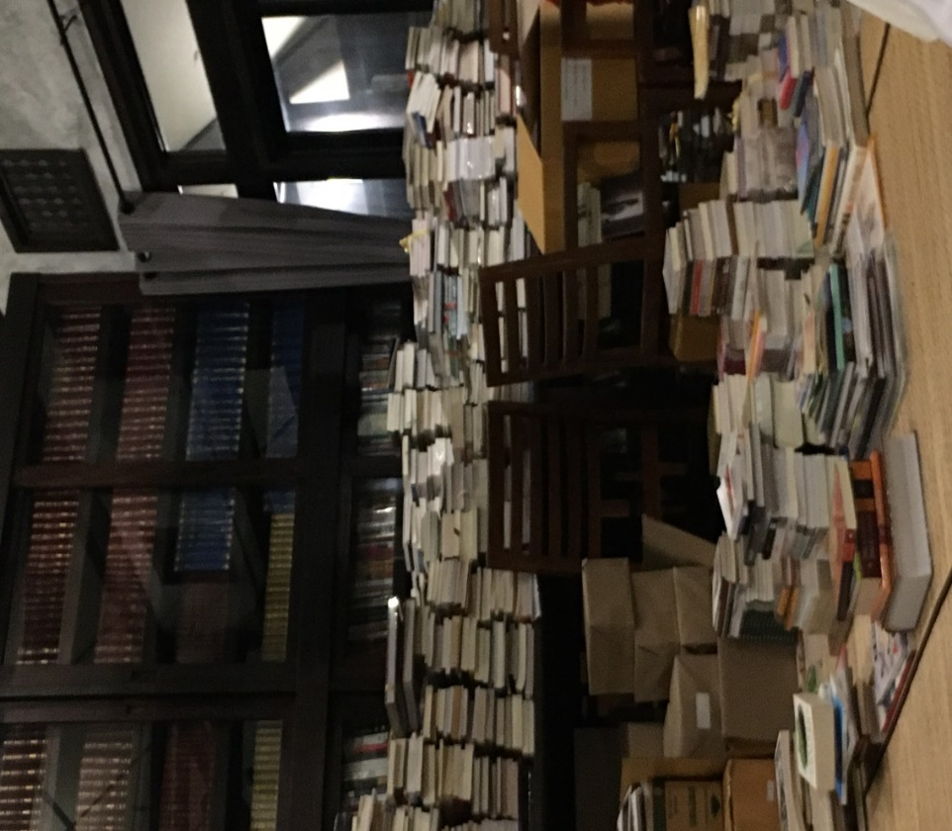

อารยัน (Yellow man) และผองศิษย์, คบบัณฑิต, (กรุงเทพมหานคร :สายธุรกิจโรงพิมพ์ บริษัท อัมรินท์พริ้นติ้งแอนด์พับลิซซี่ง จำกัด (มหาชน) พ.ศ. ๒๕๖๓), หน้า ๒๑.
เรื่องเดียวกัน, หน้า ๔๗.
เรื่องเดียวกัน, หน้า ๔๗ - ๕๑.
พระเมธีวชิโรดม (ว. วชิรเมธี), มุทิตาวิชาใจกว้าง, (กรุงเทพมหานคร : สายธุรกิจโรงพิมพ์ บริษัท อัมรินท์พริ้นติ้งแอนด์พับลิซซี่ง จำกัด (มหาชน) พ.ศ. ๒๕๖๓), หน้า ๔๙.
อารยัน (Yellow man) และผองศิษย์, คบบัณฑิต, (กรุงเทพมหานคร :สายธุรกิจโรงพิมพ์ บริษัท อัมรินท์พริ้นติ้งแอนด์พับลิซซี่ง จำกัด (มหาชน) พ.ศ. ๒๕๖๓), ๑๗.
พระเมธีวชิโรดม (ว. วชิรเมธี), มุทิตาวิชาใจกว้าง, (กรุงเทพมหานคร : สายธุรกิจโรงพิมพ์ บริษัท อัมรินท์พริ้นติ้งแอนด์พับลิซซี่ง จำกัด (มหาชน) พ.ศ. ๒๕๖๓), หน้า ๔๖.

